Naslouchání

Základem úspěšné komunikace mezi lidmi je schopnost vzájemně si naslouchat. Naslouchat však neznamená jenom slyšet, znamená chápat a porozumět. Přestože je schopnost poslouchat považována za běžnou věc, kterou každý umí, odhaduje se, že až 80% lidí naslouchat neumí (Vymětal, 2008, str. 46). Psychologie rozlišuje PASIVNÍ a AKTIVNÍ naslouchání.
Pasivní naslouchání
Pasivní naslouchání znamená příjem informací. Posluchač však neposkytuje mluvčímu zpětnou vazbu. Posluchač je pasivní a není zřejmé, zda rozumí a chápe to, co slyší. Spíše působí jako "odosobněná vrba".
Aktivní naslouchání
Aktivní naslouchání je charakterizováno slovy jako: vcítit se, soucítit, vytušit, rozpoznat, rozumět, pochopit. Mluvčímu je poskytována zpětná vazba.
Model „aktivního naslouchání“ rozpracoval C. Rogers- (1). Jedná se o přesně popsaný způsob reagování na komunikačního partnera, při kterém usilujeme o co nejpřesnější pochopení toho, co nám sděluje, ale i o to, jak mu dát různými způsoby najevo, že jej vnímáme. V příloze č.(2) naleznete základní projevy aktivního naslouchání.
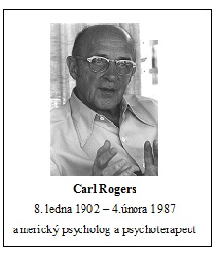
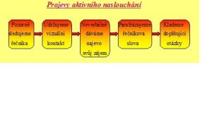
-------------------------------------$

Pravidla aktivního naslouchání
Pozornost posluchače je zcela zaměřena na hovořícího.
Posluchač je ochoten naslouchat a porozumět hlavně citovým prožitkům hovořícího.
Udržuje zrakový kontakt s hovořícím.
Posluchač zaujímá otevřený postoj, je nakloněn.
Občas pokývne hlavou jako vyjádření pozornosti a souhlasu.
Vyjadřuje vyvolané emoce vhodnou mimikou.
Vyjadřuje souhlas slovy: "ano", "chápu", "rozumím"…
Klade doplňující otázky, které usměrňují hovor klienta.
Povzbuzuje slovy: "aha"…"hmm", "jen povídejte dál", "jak jste to myslel?", "poslouchám vás", "říkáte, že", "vy jste tedy"…
Akceptuje druhého, tzn., nehodnotí ho, ale respektuje a vytváří pozitivní vztah.
Všímá si neverbálních projevů druhého (gest, polohy, postoje, mimiky,paralingvistiky).
Na závěr vhodně shrne sdělení a ujistí se, že správně rozuměl.

Nevhodné projevy při naslouchání
Zcela nevhodné jsou komunikační zlozvyky, kterých se často při naslouchání dopouštíme.
- Může se např. jednat o čtení myšlenek, kdy předem odhadujeme, co si druhý myslí a nenecháme jej domluvit. Zřejmě se domníváme, že si nutně musí myslet totéž, co my.
- Dalším typickým zlozvykem je přerušování druhého a skákání mu do řeči. Jasně tím vyjadřujeme svoji netrpělivost k vyslechnutí.
- Někteří z nás také vlivem svého převažujícího typu temperamentu nemají svůj obličej příliš "čitelný" (nevyjadřují emoce). Týká se to zejména flegmatického temperamentu a výrazně introvertních jedinců. Pokud však hovoříme s druhým, měli bychom mu programově dávat najevo, že jej vnímáme. Mohl by se totiž urazit, či nám vše začít znovu vysvětlovat.
- Nepříjemné je také těkání očima, všímání si něčeho jiného, protože jsou to signály odmítání.
Na nevhodné verbální reagování naslouchajících upozorňuje tabulka č.(3).
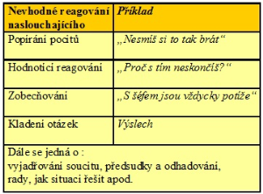
-------------------------------------$

Problémoví posluchači
Někteří lidé jsou ale k naslouchání vybaveni lépe než jiní. Za problémové posluchače jsou obvykle považováni lidé líní, nejistí, nesoustředění, egoističtí, pasivní, či kompetitivní.
- Líný jedinec pravděpodobně nebude poslouchání považovat za „nějakou vědu“.
- Nejistý člověk doopravdy neposlouchá, protože si připravuje reakci.
- Ten, kdo je nesoustředěný, má výpadky pozornosti.
- Egoista je pozorný pouze, když se hovoří o něm.
- Pasivní člověk vnímá jen slova a ne jejich význam.
- Kompetitivní lidé se dokážou zaměřovat jen na úspěchy druhých, aby se hned mohli srovnávat.
U všech těchto osob se totiž vždy setkáme s nějakou z bariér aktivního naslouchání (4).




